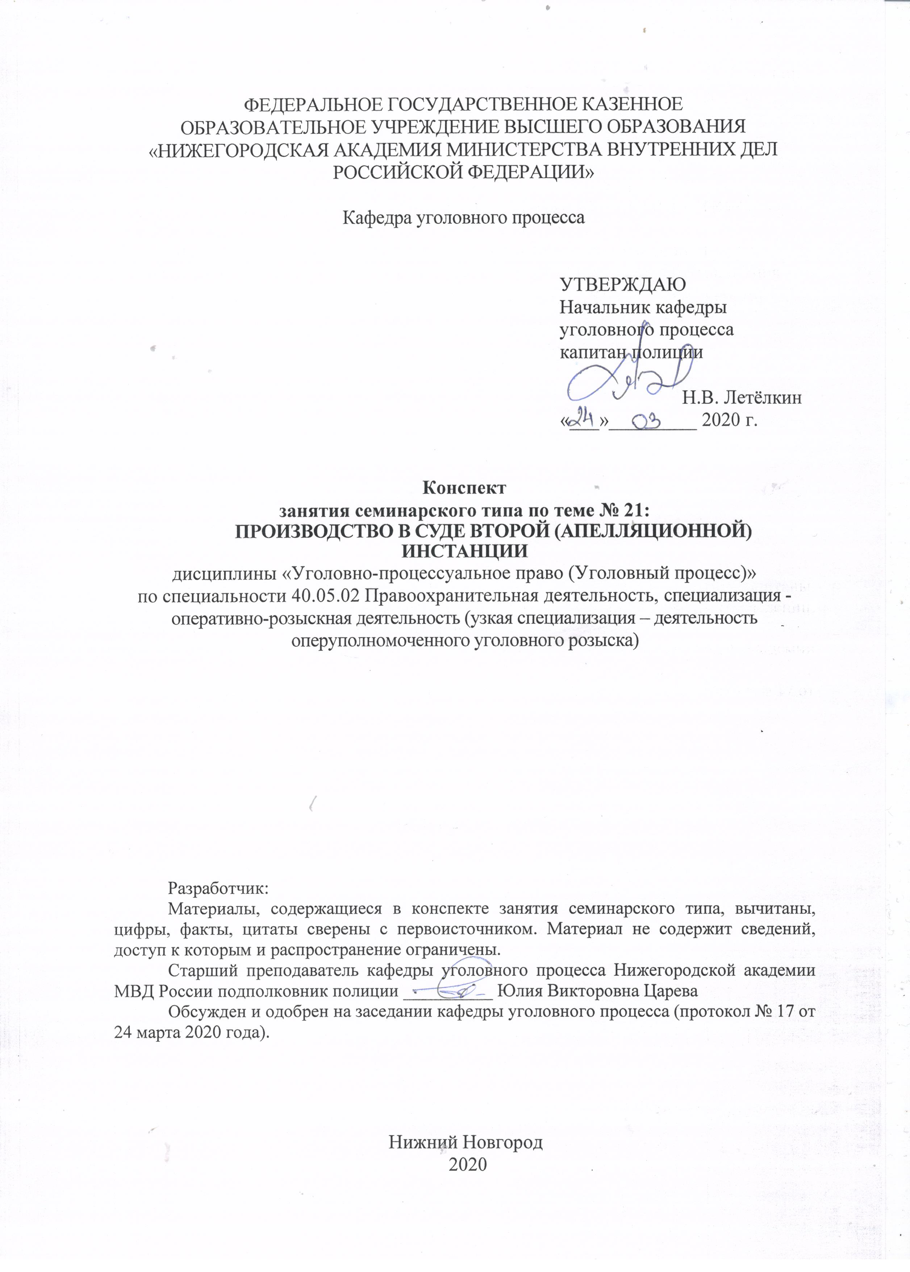
- Содержание занятия семинарского типа:

  - Тема занятия: Производство в суде второй (апелляционной) инстанции
Вид занятия: занятие семинарского типа
Количество часов, отводимых на данное занятие: 2 часа

  - Цели занятия семинарского типа:
Сформировать у обучающихся представление о сущности, содержании и значение стадии апелляционного производства. Закрепить и углубить сформированные у обучающихся знания.
Задачи занятия семинарского типа:
– знать значение стадии апелляционного производства;
– знать участников уголовного судопроизводства, обладающих правом апелляционного обжалования;
– знать суды, которые могут выступать в качестве суда апелляционной инстанции по уголовным делам;
– знать порядок и сроки принесения апелляционной жалобы либо представления;
– знать структуру и содержание апелляционного представления (жалобы);
– знать процессуальный порядок подготовки к рассмотрению уголовного дела в суде апелляционной инстанции;
– знать процессуальный порядок рассмотрения уголовного дела в суде апелляционной инстанции;
– знать виды решений, принимаемых судом апелляционной инстанции и пределы прав суда апелляционной инстанции;
– знать основания и порядок обжалований решений суда апелляционной инстанции;
– уметь давать уголовно-процессуальную характеристику процессуального порядка рассмотрения уголовного дела в суде апелляционной инстанции;
– уметь давать уголовно-процессуальную характеристику стадии апелляционного производства по квадрату обязательных признаков стадии;
– уметь анализировать положения уголовно-процессуального закона и иных нормативных правовых актов, регламентирующих производство в суде апелляционной инстанции;
– владеть навыками применения норм УПК РФ, регламентирующими производство в суде апелляционной инстанции.

  - Практические задания:
Задача 1. Печерский районный суд осудил Козакевича по ч. 2 ст. 213 УК РФ. С материалами законченного расследованием дела Козакевич был ознакомлен с помощью своей жены, имеющей высшее юридическое образование, поэтому от помощи защитника он отказался. Во время рассмотрения дела суд первой инстанции предоставил подсудимому возможность защищать свои права и законные интересы также с помощью жены. Вынесенный обвинительный приговор был обжалован женой подсудимого в суде апелляционной инстанции, который отменил приговор как вынесенный с нарушением права обвиняемого на защиту.
Вопросы: В чем выразилось нарушение права обвиняемого на защиту? Кто из перечисленных лиц может участвовать в судебном разбирательстве в качестве защитника подсудимого?
Задача 2. Суд апелляционной инстанции, рассматривающий жалобу осужденного Ганеева на приговор мирового судьи, начал судебное разбирательство, в процессе которого судья изложил содержание приговора, заслушал выступления сторон, проверил имеющиеся в уголовном деле другие доказательства. Выяснив отсутствие ходатайств о дополнении судебного следствия, суд приступил к прениям, после чего удалился в совещательную комнату для вынесения обвинительного приговора.
Вопрос: Соблюден ли судом апелляционной инстанции порядок рассмотрения апелляционной жалобы?
Задача 3. Частный обвинитель Худяков обжаловал приговор мирового судьи, вынесенный по уголовному делу в отношении Седова. В апелляционной жалобе Худяков приводил доводы, которые не учел суд, назначивший чрезмерно мягкое наказание. Суд апелляционной инстанции, рассмотрев в судебном заседании уголовное дело в связи с апелляционной жалобой Худякова, выявил дополнительные обстоятельства, отягчающие ответственность Седова, признал его виновным и назначил ему наказание более суровое, чем наказание, назначенное приговором суда первой инстанции.
Вопрос: Вправе ли суд апелляционной инстанции принять решение, указанное в условии задачи?
Задача 4. Во время судебного заседания в суде апелляционной инстанции стороной защиты были оспорены показания лиц, допрошенных в суде первой инстанции, и заявлено ходатайство о вызове в суд и допросе этих лиц. Апелляционный суд не стал вызывать в судебное заседание указанных лиц, сославшихся на то, что их показания не вызывают сомнения. Показания этих лиц были оглашены, несмотря на возражения стороны защиты. По результатам судебного следствия и прений сторон суд апелляционной инстанции вынес решение об оставлении приговора суда первой инстанции без изменения, а апелляционную жалобу без удовлетворения.
Вопрос: Соответствуют ли закону содержание ходатайства и возражения стороны защиты, а также решение суда апелляционной инстанции?
Задача 5. Гражданский истец Михайлов, не согласный с приговором районного суда в части вида и размера наказания, вынесенного осужденному Абрамову на 8 сутки после провозглашения приговора, принес свою жалобу в канцелярию областного суда. Однако ему отказали в приеме жалобы, мотивируя отказ следующим: срок подачи жалобы семь суток после провозглашения приговора был пропущен Михайловым; жалобу следует подать непосредственно в районный суд; Михайлов, как гражданский истец, не имеет права обжаловать приговор в части вида и размера наказания осужденному.
Вопрос: Дайте правовую оценку действиям Михайлова и сотрудника областного суда?
Задача 6. В суд апелляционной инстанции обратился с жалобой на приговор районного суда осужденный Лавров. В жалобе Лавров указал на то, что суд во время разбирательства отказался непосредственно исследовать вещественное доказательство – видеокассету, содержащую, по мнению осужденного, доказательства его невиновности. Суд второй инстанции, рассмотрев апелляционную жалобу Лаврова, вынес определение, в соответствии с которым оставил приговор районного суда без изменения, а жалобу без удовлетворения.
Вопрос: Определите правомерность отказа суда второй инстанции при рассмотрении жалобы осужденного Лаврова.

  - Рекомендуемая литература по данному занятию:
- Стукалова Т.В. Актуальные проблемы, возникающие при пересмотре уголовных дел судом апелляционной инстанции // Юрист-Правоведъ. 2016. № 4(83). С. 62-67.
- Лютынский А.М. Некоторые проблемы апелляционного производства в российском уголовном процессе // Человек: преступление и наказание. 2014. № 1. С. 59-63.
- Устинова С.Ю. Об участии следователя в апелляционном процессе // Юристъ-Правоведъ. 2016. № 1(80). С. 99-102.
- Клещина Е.Н. О некоторых проблемах порядка пересмотра судебных решений, не вступивших в законную силу // Вестник Московского университета МВД России. 2016. № 4. С. 75-78.
- Матейчук В.И. Правовая регламентация решений суда апелляционной инстанции в уголовном судопроизводстве // Социум и власть. 2015. № 3(53). С. 86-89.
- Матейчук В.И. Порядок принесения и прохождения апелляционной жалобы в уголовном судопроизводстве // Вестник Челябинского государственного университета. 2015. № 25(380). С. 120-123.
- Хатуаева В.В. Понятие и сущность института пересмотра судебных решений, не вступивших в законную силу, в контексте реформирования уголовно-процессуального законодательства РФ // Lex Russica. 2016. № 11(132). С. 38-44.
- Юнусов А.А., Мазина Н.Н. Свободы обжалования в апелляционном порядке решений суда // Вестник Нижегородской академии МВД России. 2016. № 2(34). С. 212-218.

  - Алгоритм выполнения практических заданий:
- обучающийся должен вдумчиво ознакомиться с условиями практического задания (конкретной задачи);
- обучающийся должен продумать алгоритм решения описанной в задаче практической ситуации;
- обучающийся должен зафиксировать решение задачи в соответствующей тетради, специально предусмотренной для выполнения практических заданий по дисциплине, которую в любой момент обучающийся должен представить педагогическому работнику по требованию последнего для наличии выполненных практических заданий;
- обучающийся в обязательном порядке должен подтвердить свой письменный ответ на поставленные в задаче вопросы ссылками на нормы (пункт, часть, статья) УПК РФ, а также положения иных актуальных нормативных правовых актов (законодательства РФ).

  - После изучения темы обучающийся с целью контроля усвоения информации должен пройти текущий контроль успеваемости в форме компьютерного тестирования в системе «STELLUS»

